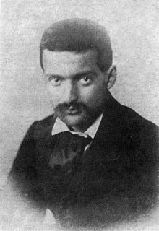
PAUL CEZANNE 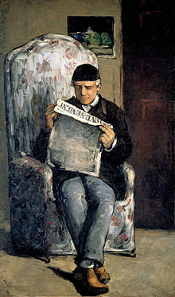 Paul Cézanne nel 1861
Il padre di Paul Cézanne, 1866
Paul Cézanne, che ebbe antenati piemontesi, originari di Cesana Torinese^{[1]}, fu il primogenito di Louis Auguste, proprietario di una fabbrica di cappelli, e di Anne Elisabeth Honorine Aubert, operaia nella stessa fabbrica: i suoi genitori si erano sposati il 29 gennaio 1848, dopo la nascita di un'altra figlia, Marie; nel 1844, Louis Auguste Cézanne fondò con un socio la banca "Cézanne et Cabassol".^{[2]}
In una famiglia che godeva di notevole agiatezza, Paul poté frequentare le migliori scuole: dopo gli studi primari dal 1844 al 1849, dal 1849 al 1852 al pensionato Saint Joseph, entrò nel Collège Bourbon - oggi Mignet - dove ricevette un'istruzione umanistica, ed ebbe per compagni, fra gli altri, Émile Zola - che viveva allora ad Aix-en-Provence con la madre - con il quale si legò di profonda amicizia.^{[2]} Lo stesso scrittore ricorda quell'amicizia di adolescenti intellettuali: «Avevamo libri in tasca e nelle borse. Per un anno, Victor Hugo regnò su di noi come un monarca assoluto. Ci aveva conquistato con le sue forti andature di gigante, ci rapiva con la sua retorica potente». E dalla passione per Victor Hugo passarono a quella per Alfred de Musset: «Musset ci sedusse con la sua spavalderia di monello di genio. I Racconti d'Italia e di Spagna ci trasportarono in un romanticismo beffardo, che ci riposò, senza che ce ne rendessimo conto, del convinto romanticismo di Victor Hugo». Questa sua formazione spirituale improntata al romanticismo - Cézanne scrisse anche poesie, che fece leggere a Zola - non fu senza conseguenze nelle sue scelte pittoriche.^{[2]}
Ancor prima di conseguire, nel 1859, il baccalauréat, frequentò dal 1856 l'École de Dessin di Aix, conseguendo un secondo premio in disegno^{[2]}, e studiò musica, suonando, insieme con Zola, in un'orchestra.

Ecco alcuni dei suoi quadri più famosi:

